9.06.2020r – wtorek
1) Na powitanie
https://www.youtube.com/watch?v=By6dA9peBi4
2) Poćwicz czytanie
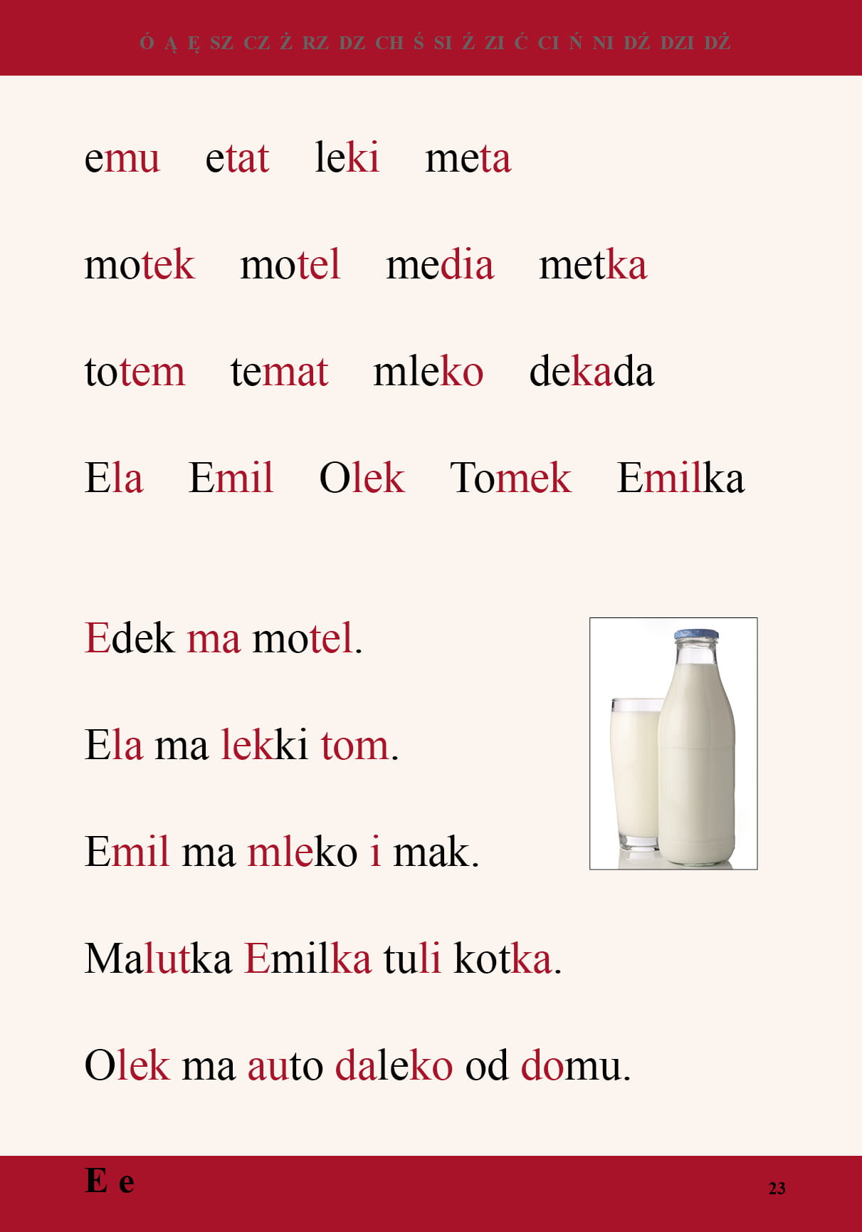

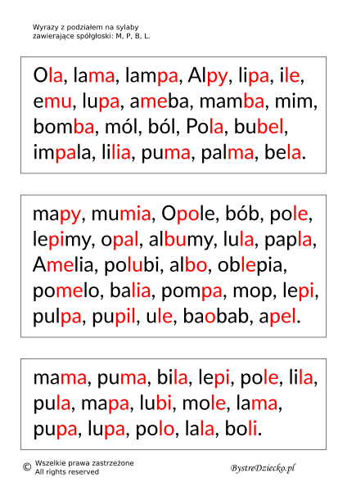

3) Przy pomocy liczmanów lub samodzielnie postaraj się wykonać obliczenia.
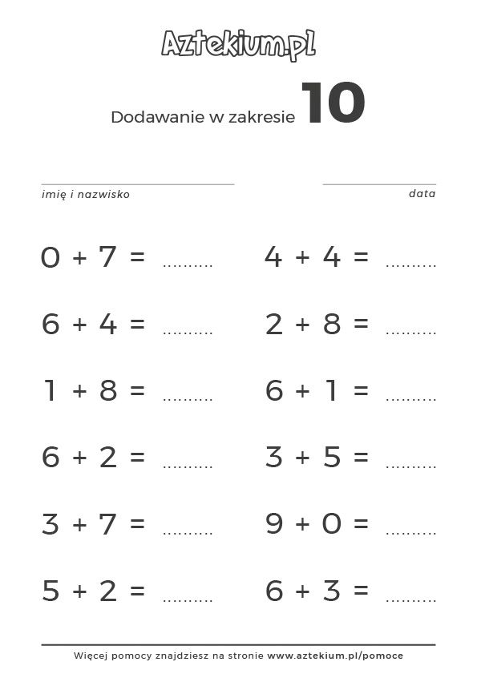

czen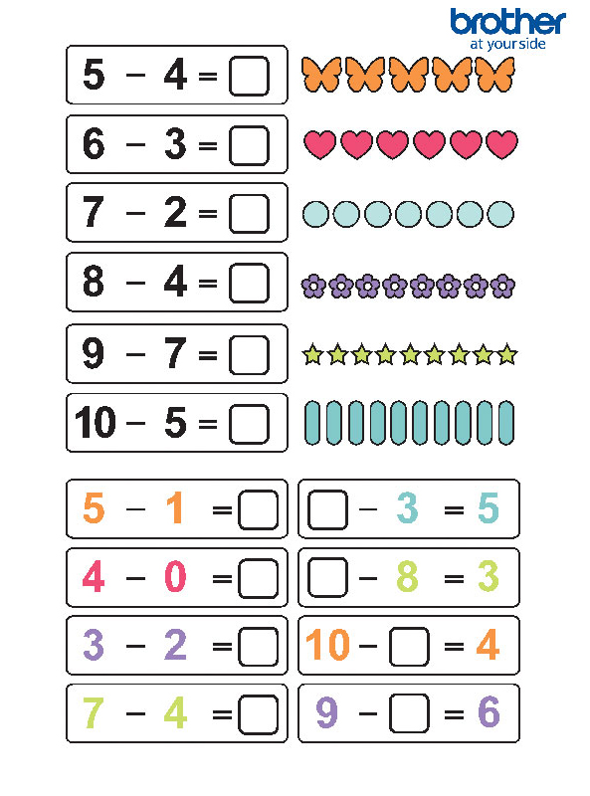
4) Na zakończenie
https://www.youtube.com/watch?v=MG6iPAU2b0I

